Relación 5 DML – insert, update y delete

Con la siguiente base de datos:
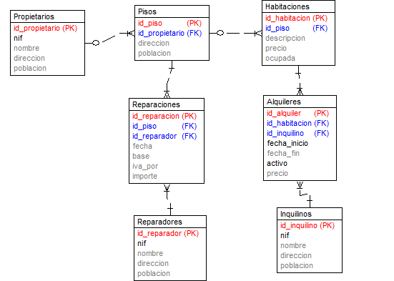
INSERT
- Inserta un alquiler que esta activo a 250€ a fecha de hoy y duración tres meses a la habitación 4 y del inquilino 3.

- Insertar un reparador que es la mujer del reparador 1 vive en el mismo sitio y tiene como nif 12312345N y nombre Juliana.

- Inserta un reparación al primer piso que no tenga inquilino a fecha de hoy realizada por el repartidor 1 con base 100 y porcentaje de iva 21% y su importe correcto.

- Hacer lo mismo para todos los pisos que no tengan inquilinos.

- Inserta un reparador con nif = 222222, nombre David y que vive en la misma dirección y población que el propietario con id = 3.

- Insertar un piso del propietario 3 con dirección ‘c/ Ejido 23-A’ de Archidona en esta dirección sólo esta este piso. Además este piso tiene las mismas habitaciones que el piso con id_piso = 4.

- Insertar un nuevo alquiler que es igual que el alqluiler 4 pero cambiando las fechas 2024-12-01 a 2025-02-28

UPDATE
- Subir el precio de todos los alquileres activos un 4%.
- Subir en 20€ el precio de todas las habitaciones.
- Todos los propietarios de Archidona viven ahora en la ‘La Gran Villa de Archidona’
- El Rey nombra a Antequera con ‘Real Ciudad de Antequera’, subsanar el problema en toda la base de datos.
- Fijar el numero el importe en reparaciones en base a su base y a su porcentaje de IVA
- Insertar en reparadores un campo total facturado de tipo dinero. Fijar dicho campo al valor real de lo que no ha facturado el reparador en base a sus reparaciones. (se incluye el iva)
- El precio de cada habitación se iguala al precio del alquiler más alto de dicha habitación o 200 si no se dispone de ningún alquiler.
- Añadir el campo total_reparaciones a propietarios. Fijar dicho campo a cero. Calcularlo de nuevo en todos los registros en base a las reparaciones de sus pisos.

DELETE
- Borra propietario con id = 1 (se puede hacer)
- Borra propietario con id = 1 y todas sus relaciones.
- Borra los inquilinos que no tienen alquileres (se puede hacer)
- Borra los alquileres que tienen más de 3 años. (se puede hacer)
- Borra los pìsos que no tienen dueño (se puede hacer)
- Borra los pisos que no tienen dueño, eliminando todas sus relaciones.

